**Домашний кукольный театр для детей**

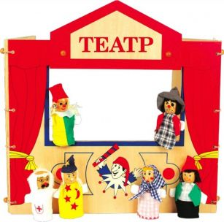

**Как самостоятельно создать кукольный театр для ребёнка?**

Куклы, которые выглядывают из-за ширмы, говорят маминым или папиным голосом, это ли не чудесное зрелище для ребенка? Дети с удовольствием смотрят представления, а потом сами устраивают свои спектакли для родителей.

Кукол для театра можно купить, можно использовать обычные игрушки, а можно сделать их своими руками, вместе с ребенком.

**Куклы для кукольных театров:**

■ Марионетки — это куклы на ниточках.

■ Тростевые — куклы, внутри которых вставлен стержень «гапит». К рукам кукол прикрепляются трости — палочки, которыми двигает кукловод.

■ Планшетные, или паркетные, куклы — куклы, которые с помощью умелого кукловода ходят по полу, по настилу сцены, который и называется планшет. Отсюда и пошло их название.

■ Куклы перчаточные или ручные — надевающиеся на руку, как перчатка. На Руси таких кукол еще называли «петрушки».

■ Пальчиковые куклы. — название говорит само за себя, это маленькие куколки, которые одеваются на пальцы рук.

■ Теневые куклы — плоские куклы, которые обычно делаются из картона, кожи, специальной цветной пленки. Их помещают между источником света и экраном или накладывают на экран с обратной стороны, тогда тени становятся очень яркими. Теневыми куклами могут стать и руки актера, если правильно сложить пальцы и ладони. С помощью рук можно получить живые, сказочные, быстро меняющиеся тени.

**Теневой театр дома**

Вечером, когда ребенок ложится спать, он просит вас рассказать на ночь сказку. Он уже устал, но ему очень хочется, чтобы вы еще хоть немного побыли рядом с ним. Это на самом деле прекрасное время и для вас, и для ребенка. Вы можете это время, в буквальном смысле, превратить в сказку.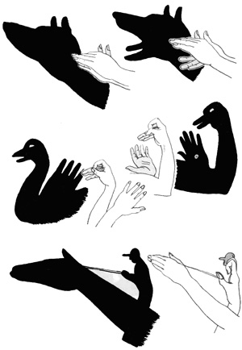

**Театр теней рук.** Найдите в комнате ребенка стену, где достаточно свободного места. Установите на табурет или столик чуть позади себя источник света, это может быть настольная лампа или фонарик. Теперь, используя руки и предметы, вы можете показывать свой спектакль.

Рассчитывайте время так, чтобы после вашего представления осталось немного времени до того момента, как вы обычно гасите свет в комнате ребенка. Потому что ваш ребенок обязательно захочет показать вам, как летит бабочка, прыгает заяц или распускается волшебный цветок.

**Театр теней кукол.** Если вы хотите подойти к своему представлению более подготовлено, организованно и готовы потратить время на подготовку, то спектакль можно сделать еще более интересным.

Используйте для этого полупрозрачный экран, за которым установите источник света. Теперь вам понадобятся фигурки, вырезанные из картона, по сюжету вашей сказки. Куклы прикладываются с обратной стороны к экрану и освещаются сзади. Ребенок видит на экране тени, как они двигаются, как сменяют друг друга. Если же предмет приблизить к экрану, то он уменьшится в размерах и станет более отчетливым. Если отодвинуть, то предмет станет больше. Зная это, можно создать изображения-великаны: большие деревья, дома и горы.

**Пальчики оживают. Пальчиковые куклы.**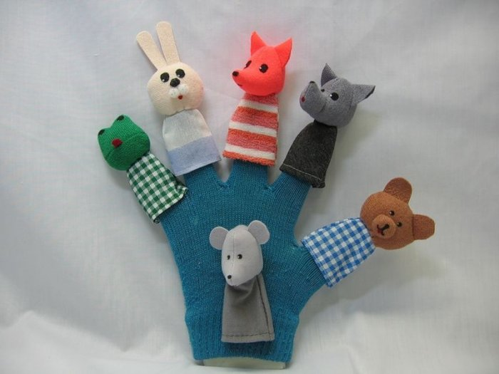

Что значит для ребенка игра? Игра — это работа ребенка, а игрушки — орудия его ремесла. Игра нужна ему для того, чтобы ребенок мог расширять понимание окружающего его мира. И если мы хотим научить ребенка или объяснить ему, что-то важное, нет ничего лучше, чем сделать это в игровой форме.

Конечно, проще всего пойти в магазин и купить маленькие игрушки на пальчики. Сейчас их очень много в ассортименте, они из разных материалов и разных тем. Но пальчиковые куклы вполне можно сделать своими руками. Причем времени на их изготовление уйдет немного.

**Куклы на пальчики своими руками**

**«Наперсток»**

Вам потребуется: наперсток, пластилин, нитки мулине.

Этапы работы:

■ Из ниток сделайте волосы и прикрепите их при помощи пластилина к наперстку.

■ Также из пластилина сделайте глазки и ротик. Если надо, то и ушки или хвостик. Все зависит от вашего персонажа. Если это слон, то у него должен быть длинный хобот и большие уши, а если поросенок — то нос пятачком и маленький хвостик сзади.

Этот способ хорош тем, что куклу-наперсток можно каждый раз переделывать, перевоплощая ее в новых персонажей для ваших историй.

Конечно, если вы хотите изготовить куклу так, чтобы ее можно было использовать много раз и вы не планируете переделывать ее, тогда лучше взять клей, чтобы приклеить волосы, а глазки и ротик нарисовать лаком для ногтей или акриловыми красками.

**Глазки**

Из двух маленьких меховых помпонов можно сделать симпатичные глазки (см. рис.).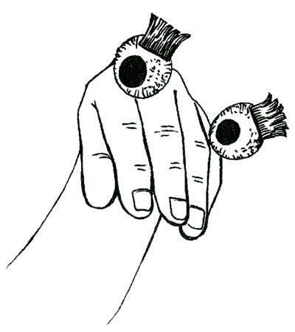

Вам потребуется: два маленьких меховых помпона, шнурок 5 см, цветная бумага для глазок, ножницы, клей. Можно взять уже готовые глазки для кукол. Этапы работы:

■ С двух сторон шнурка пришейте по помпону.

■ Глазки сделайте из цветной бумаги и приклейте к меху.

Теперь один помпон проденьте между мизинцем и безымянным пальцем, нитку пропустите с тыльной стороны ладони и просуньте второй помпон между указательным и средним пальцем.

Чтобы получился забавный персонаж, держите пальцы вместе, глазки поверните в сторону кончиков пальцев.

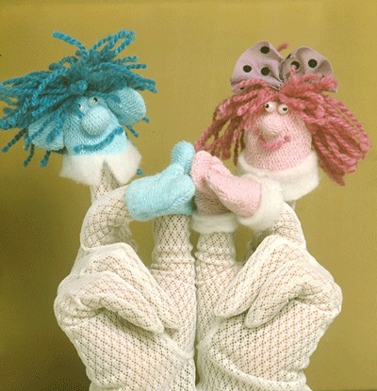**Вторая жизнь старым перчаткам**

Из обычной старой детской вязаной перчатки или женской кожаной перчатки, можно создать различных персонажей.

Для этого нужно срезать с перчатки пальчики и подшить их по низу, чтобы вязаные пальчики-тельца не распустились. Вот из этих заготовок можно сделать все что угодно: пчелку, бабочку, птичку или милое и симпатичное создание.

Для создания маленькой куклы можно использовать нитки, бисер, разные тесемочки, объемные глазки для игрушек, перья, проволоку и т. д. Детали игрушки можно приклеить или пришить к тельцу.

Придумывайте и творите вместе с детьми. Ведь игрушка, которую ребенок сделает сам, своими руками, будет для него дорога и относиться к ней ребенок будет бережно и аккуратно.

**Пальчиковые куклы из бумаги**

Очень легко и быстро, можно создать куклу на пальчик из бумаги.

Вам потребуется: цветная бумага, ножницы, клей, фломастеры, нитки мулине.

Способ первый.

■ Вырежьте прямоугольник со сторонами 5 и 6 см из нужного цвета бумаги.

■ Сверните в трубочку и склейте концы. Заготовка для куклы готова.

■ Теперь вырежьте из бумаги глазки, ушки, носик, юбочку и т. д. и наклейте их на заготовку или нарисуйте все фломастерами.

■ Для волос используйте нитки мулине.

Способ второй.

■ Из цветной бумаги вырежьте сектор, угол у которого должен быть прямым, со сторонами 6 см.

■ Склеив стороны, вы получите конус — основу для вашей куклы.

■ Если вам нужны волосы, сделайте пучок из ниток мулине и приклейте его внутри вершины конуса, словно волосы растут из макушки.

Можно изготовить пальчиковые куклы из застывающего пластилина или соленого теста.

|  |  |
| --- | --- |
| |  | | --- | |  | |

**Сказка за ширмой**

Самый родной, самый привычный для нас кукольный театр — это театр, где кукловоды скрыты за ширмой, а куклы выглядывают из-за нее. Это, как правило, тростевые или перчаточные куклы.

Перчаточные куклы можно сшить или связать, такие куклы станут любимцами ваших детей. Ведь это мягкая, пушистая, живая игрушка, которую можно обнять, прижать к себе и взять с собою в кровать, чтобы не было страшно.

Тростевую куклу можно изготовить своими руками, однако на создание такой куклы уходит достаточно много времени. Дети 12-15 лет, которые увлекаются кукольным театром, с удовольствием сделают их сами. Тростевые куклы делаются из папье-маше и тканей.

Конечно, всегда найдется и более простой вариант для домашнего театра — куклы, которые можно создать из вещей, находящихся у вас дома, из подручных материалов. Такие куклы будут радовать и веселить детей своим необычным внешним видом.

**Делаем, куклу из щетки для уборки пыли**

У кого из вас дети не просили щетку для уборки пыли, чтобы поиграть с ней? А что будет, если сделать из нее куклу для театра...? Пусть хотя бы всего на один день. Времени на изготовление такой куклы у вас уйдет не больше пяти минут.

Вам потребуется: лохматая щетка, платок, цветная бумага, клей.

Этапы работы:

■ Сделайте из цветной бумаги любым способом два глаза.

■ Повяжите платок на щетку так, чтобы стало понятно — это голова, а остальное туловище.

■ Приклейте клеем для бумаги глазки к щетке.

Кукла готова!

Такую куклу удобно держать за ручку, при движении руки ворсинки на щетке шевелятся, что придает кукле забавный и живой вид.

Кукол можно сделать из пластмассовых ложек и вилок, наклеив на них глазки, волосы из ниток и повязав им юбочки из платочков. Или изготовить из носка — если нашить глазки-пуговки. Можно взять игрушку ребенка и аккуратно привязать ее к палке так, чтобы было удобно держать.

**Ширма**

К созданию ширмы для спектакля можно подойти основательно и сделать ее из ДВП, выпилив детали с внутренним окошком и обшив ее материалом. В окошке сделать шторки-занавес. Это будет походить на домик из сказки, где в окошке происходят разные чудеса.

Ширму можно сделать и из старого картонного ящика, обклеив его цветной бумагой. Можно перевернуть набок стол или поставить стулья со спинкой, только на них нужно будет накинуть непрозрачную ткань, чтобы актеров не было видно. Можно использовать спортивные маты, если поставить их на ребро.

Вам только стоит начать, показав ребенку, как создается кукольный театр, а ребенок подхватит идею и сам будет придумывать сюжеты, реплики и героев.

**Сюжет спектакля**

Для маленького ребенка трех-четырех лет спектакль должен строиться на простом сюжете и быть коротким по времени. Хорошо подходят для этого возраста известные всем русские сказки для малышей: «Колобок», «Репка», «Снегурочка», «Лиса да заяц». Для детей постарше, пяти-шести лет, будут интересны сказки: «Гуси-лебеди», «Петушок-золотой гребешок», «Три поросенка» и т.д.

Конечно, сказку можно придумать и самим, а можно во время представления спрашивать ребенка, какое продолжение должно быть у вашей сказки, и тогда соавтором станет сам ребенок. Тут же, придумывая новые приключения вашим героям, он с интересом будет смотреть спектакль.